要跑VDMA才行
里面是cmos存储到VDMA然后hdmi显示
进出DDR都需要VDMA
进去时FPGA直接写数据进去，也可以PS端对地址直接写
DDR硬件上连接到PS端，硬件自带ddr驱动电路，所以不用单独加ddr调用代码
DDR的调度PS是自动的，只需要配置一下就可以，在程序里初始化一下
我们所做的工作是FPGA跟PS进行数据交互，由PS存储到ddr
Vdma是数据流转换的，与PS间通过hp连接的
相当于vdma里的数据丢进PS，最终由ps自动放进ddr
https://www.bilibili.com/video/BV1ip4y1v7eC?p=10&vd_source=cf2a4a74947018e5cda5bb80becf4f0e
摄像头数据并不能直接通过VDMA传输
数据输入使用的HI 的stream转化为数据流，提供了video in to stream的IP核，一般先预处理一下，cmos_data预处理。预处理之后DVP转成stream接口。
DDR3传出，通过stream to video out，之后加入驱动模块VGA时序或者HDMI时序（VTC）

HDMI与VGA的区别是（多的操作是），HDMI需要把并行数据进行串行输出（差分对）
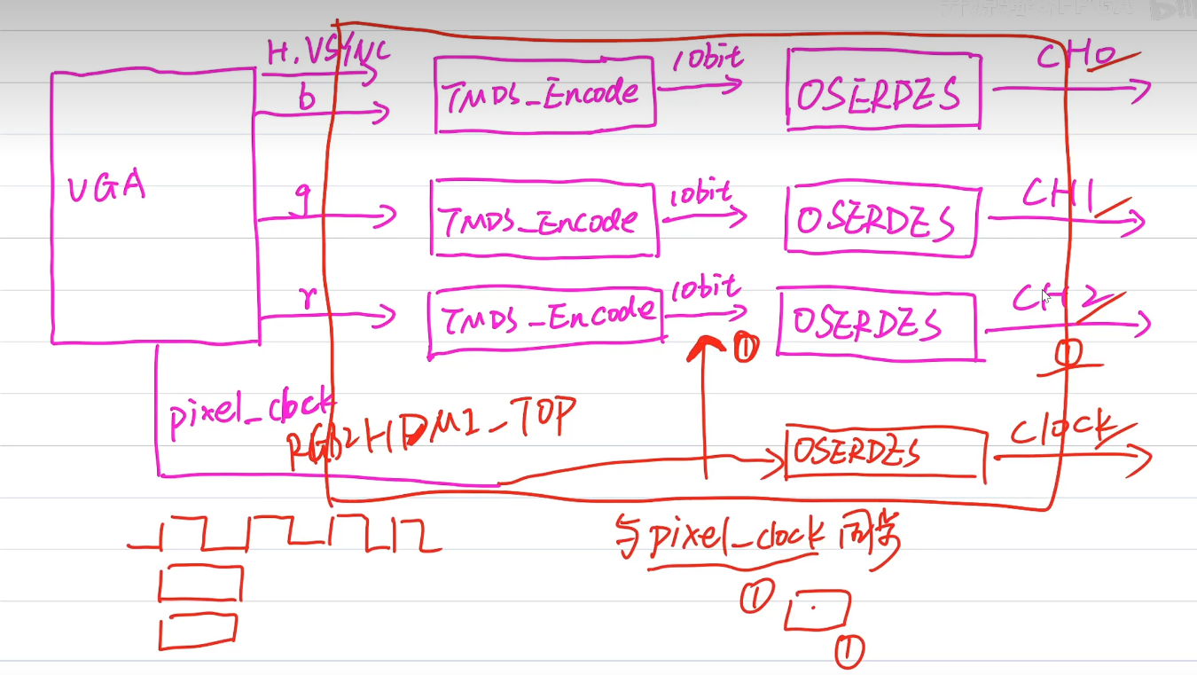
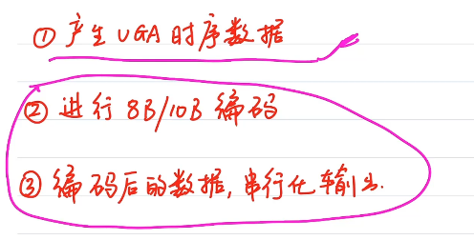
上到13讲23min
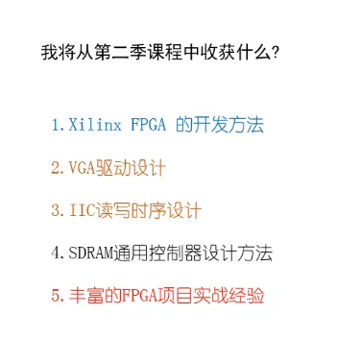
两个摄像头的初始化模式是不一样的，OV5640的寄存器地址是16位宽度，OV7670的是8位宽度。i2c_control模块有个addr_mode信号，为0则是8位地址宽度，对应OV7670，为1则是16位地址宽度，对应OV5640
https://blog.csdn.net/zgmxs/article/details/104316854
管脚约束没加具体见视频
https://www.bilibili.com/video/BV1ip4y1v7eC?p=11&spm_id_from=pageDriver&vd_source=cf2a4a74947018e5cda5bb80becf4f0e 第七集26:40添加管脚约束
看到第八集了 PS控制VGA显示画面
8A 4:30改成了8bit
